桋伯盤銘文考釋∗

（首發）
謝明文
復旦大學出土文獻與古文字研究中心

桋伯盤，是一件西周中期器，2006年山西省絳縣橫水墓地出土，現藏山西博物院，器形與銘文已著錄於《山西珍貴文物檔案10》，器內底鑄銘文90字，按照我們的理解，盤銘可釋讀如下：
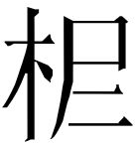（桋）白（伯）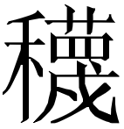（蔑）休于王，易（錫）（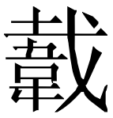）巿（韍）、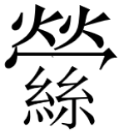（檾）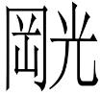（衡）、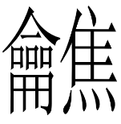（翟）㫏。或（蔑）休于王，易（錫）赤巿（韍）、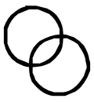金束<革（勒）>、旂、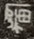。乍（作）般（盤）。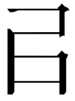（以）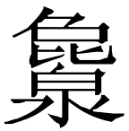（懌）大事（吏），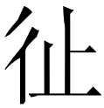（延）邦君，用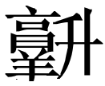（？）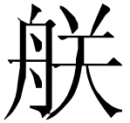（朕）。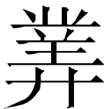（對）昜（揚）（桋）白（伯）受休于王，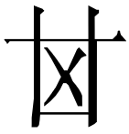（其）永寶用。氒（厥）唯曰：我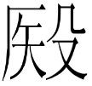（殹，繄）王休姑（祜）不（福），于宗彝大鼎，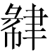（肆）氒（厥）名（銘）姑（祜）于般（盤）。我無金，畀我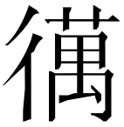（萬）年，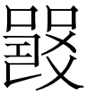（襄，尚）我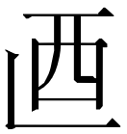（廼）（其）于宗彝大寶，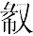（肆）氒（厥）名（銘）。
，國族名，从木、𡰥聲。出土資料中，“𡰥”常可用作“夷”，或可看作桋字異體。桋伯，人名，又見於西周中期的桋伯鼎（《集成》02460，《銘圖》01963）以及與桋伯盤同出的桋伯盆（《山西珍貴文物檔案10》第131頁）等，桋伯鼎中的桋伯與桋伯盤、桋伯盆中的桋伯是否同一人，有待進一步研究。、讀作蔑，與曶簋（《銘圖》05217）“加曶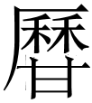”、虢季子白盤（《集成》10173）“王孔加子白義”的“加”義近，有“覆被”義。“桋伯蔑休于王”係受事主語句，大意指桋伯被王嘉獎。由此句可知師望鼎（《集成》02812，《銘圖》02477）“王用弗忘聖人之後，多蔑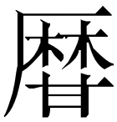易（錫）休”之“蔑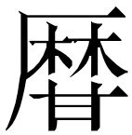”與“錫休”係並列關係，兩者意義相近。免盤（《集成》10161，《銘圖》14515）“唯五月初吉，王在周，令作冊内史錫免鹵百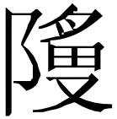，免（蔑）靜女王休”之“免蔑靜女王休”即“免將來自王的休加于靜女之身”，休是蔑的直接賓語，與本銘同。
巿，即韍、黻、紱、韠，蔽膝。巿，金文中又見於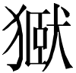簋（《銘圖》05315-05318，西周中期前段）、衛簋（《銘圖》05368、05369，西周中期前段）等器。它與寏盤（《銘圖》14528，西周中期前段）“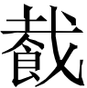巿”、燮簋（《集成》04046，《銘圖》04985，西周中期）“在巿”以及西周金文中常見的“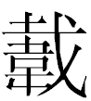巿”顯然表示同一個詞。“”所从“”是聲符，“”是修飾其後的“巿（韍）”，表示“巿”的顏色，而“巿”的材質與皮革相關，因此其所从的“韋”用的“皮韋”義。“巿”之“”，舊主要有讀“緇”指黑色與讀“纔”指帛雀头色兩種意見，從語音方面看，前一說更爲可取。
，又見於叔昜父盤，它們下部所从“絲”形與其上部的“熒”之初文“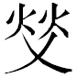”共用部分筆畫，亦可看作“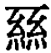”，具有一定的表音作用，此字可能是金文中多見的“縈”字異體。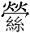下一字，原作“”，右下部似从光，“”形左下是“山”形，從偏旁組合以及詞例來看，我們認爲“”應是“岡”形之訛，該字可隸作“”，是一個“岡”、“光”皆聲的雙聲字。“岡”、“亢”音近可通，金文中屬於服飾的“衡”，大多數用“黃”來表示，少數用“亢”來表示。“光”“黃”亦音近相通。《詩經·衛風·碩人》“衣錦褧衣”之“褧”，《說文》作“檾”，《烈女傳》作“絅”。“褧衣”，安大簡《詩經》或作“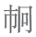衣”。因此盤銘“”實即金文中多見的“冋黃”。也可能是師酉簋（《集成》04288-04291，《銘圖》05346-05349，西周中期）銘文中“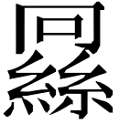”（此字作“”“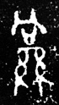”形，前者是“”與上部冋形共用筆畫）的異體。
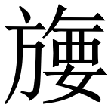，金文中多見，从“㫃”“要”聲，是一種旂的專稱。據古文字資料，“焦”本从“隹”“小”聲，後來“小”訛變作“火”形，本義與鳥類有關，“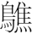”可能是其後起本字。，我們認爲當分析爲从焦、龠聲。雝鼎（《銘圖》02367，西周中期前段）“王命雝，易（錫）冋黃（衡）、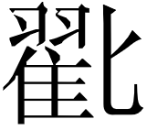”之“”當分析爲从“匕”从“翟”，“翟”亦聲。“龠”聲字與“翟”聲字關係密切，常見兩者相通，“㫏”與“”當表示同一個詞。
包山簡在記錄車上之物時，“旌”後部分或有“翠之首”一語，李家浩先生認爲“翠之首”是指“旌旗之杆首飾有翠鳥羽毛”。曾侯乙簡在記錄“旗”時，後面有“翠首”一語（簡6）；在記錄“旃”時，後面有“墨毛之首”（簡46）、“翠首”（簡72）、“玄羽之首”（簡79）、“朱毛之首”（簡86）等語；在記錄“旂”時，後面有“白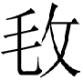之首”一語（簡68）。可知旂的竿首常載羽旄一類。《說文》“翟，山雉尾長者。”《詩經·邶風·簡兮》：“左手執籥，右手秉翟。”毛傳：“翟，翟羽也。”“㫏”、“”可讀作“翟”，指“”這種旂上飾有翟羽或旂上畫有翟這種圖案者。因爲“焦”的本義與鳥類有關，因此用从焦、龠聲的來表示“翟”也是非常自然的。
或，頻率副詞，又也，金文中習見，殷墟甲骨文中數見。或蔑休于王，又蔑休于王也，針對上一次的“桋伯蔑休于王”，故言“或”。
金後面一字，原作“”，據形可釋作束。金文中革形或演變作束形，如宰獸簋（《銘圖》05376、05377）“勒”作“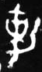”“”即其例。此束亦當看作是“革”形之訛，讀作勒。金勒，金文中又見於師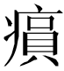簋蓋（《集成》04284）、麥尊（《集成》06015）、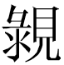簋（《銘圖》05362）等，金勒是說明“勒”的整個材質或其某一部分的材質是銅或其飾件是銅。
，上部“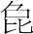”形僅保留頭部。“”聲字與“睪”聲字關係密切，常見兩者相通。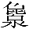讀作懌，訓悅、樂。大克鼎（《集成》02836，《銘圖》02513）“肆克□于皇天，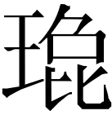于上下”之“”，疑亦可讀作“懌”。
叔夷鎛（《集成》00285，《銘圖》15829）“余命汝箴佐正卿，爲大事，總命于外内之事”，大事，與職官有關，一般認爲事用作吏。農卣（《集成》05424，《銘圖》13329）“使厥友妻農，廼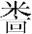厥帑、厥小子、小大事（吏）毋有田”，董珊先生認爲“”是個表“給予”義的、可加雙賓語的動詞，讀爲“廩/稟”。帑，讀爲奴。“毋有田”是“厥小子、小大吏”的後置定語。“厥奴”、“厥小子、小大吏毋有田”是三種身份的人，作“”的間接賓語，“”的直接賓語則省去。“小大事（吏）”是泛指伯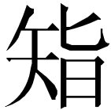管理的大小官吏，詞亦見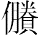匜（《集成》10285）“自今余敢夒（擾）乃小大史（吏）”，“小大吏”猶群吏。盤銘大事（吏）指職位較高的官吏。，即延字，與它在甲骨文中的常見用法相同，延及義。邦君，金文中數見，如見於五祀衛鼎（《集成》02832，《銘圖》02497）、靜簋（《集成》04273，《銘圖》05320）、豆閉簋（《集成》04276，《銘圖》05326）、義盉蓋（《集成》09453，《銘圖》14794）、梁其鐘（《集成》00189，《銘圖》15524）、呂伯簋（《銘三》0501、0502）等。金文中的邦君，一指周王朝的邦君，即諸侯國的一些君主。二指某地的邦君，即地方官。盤銘“邦君”與“大事（吏）”對言，當係前者。《清華簡（拾）·四告》簡10-11“翌日，其會邦君、諸侯、大正、小子、師氏、御事，箴告孺子誦，弗敢憃覓，先告受命天丁辟子司慎皋繇……”之“邦君、諸侯、大正、小子、師氏、御事”與義盉蓋（《集成》09453，《銘圖》14794）“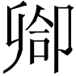即邦君、諸侯、正、有司大射”之“邦君、諸侯、正、有司”可合觀。盤銘“大事（吏）”與《四告》“大正”、義盉蓋“正”等相當，“邦君”與《四告》、義盉蓋“邦君”相當。
唯曰之“唯”，是加強語氣的虛詞。“唯曰”之例，又見於異好盂（《銘續》0536）。周晉盉（《銘圖》14793）、周晉盤（《銘續》0950）銘文中的“有曰”，我們認爲其性質與異好盂、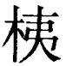伯盤的“唯曰”相當，“有”亦當看作是加強語氣的虛詞。，從偏旁組合以及文例來看，可視作殹字異體，讀作繄。王子午鼎（《集成》02811，《銘圖》02468）“令尹子庚，殹（繄）民之所極”之“殹”用法同。如果“”是一個从“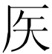”得聲的字，則可讀作古書中常訓“維”“惟”“乃”的“侯”。姑，讀作祜。《詩經·鄘风·君子偕老》“副笄六珈”之“副”，安大簡作“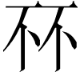”。“”似从“不”聲。《清華簡（陸）·子產》“俖之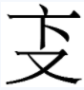”，暮四郎認爲“俖”讀作“富”，其人即《清華簡（叁）·良臣》中的“富之”，可從。傳世古書中，亦見“不”聲字與“畐”聲字相通之例。不，讀作福。姑不，即祜福。“我繄王休祜福”係一個判斷句，主語是我，王休祜福是謂語，大意指“我是王給予祜福的那個人”。
于宗彝大鼎，下文與之呼應的話作“于宗彝大寶”，“寶”指大鼎一類的宗廟之器。兩處彝當是動詞，獻薦一類意思。或可讀作于“尸”，陳列義。于宗彝大鼎大意即獻薦大鼎于宗廟。，左从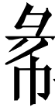，右下从又，結合文義來看，下文的當是它的異體，只不過後者動物形的口形方向相反而已。後者即甲骨文中習見、金文中數見的“”，前者即金文中習見的“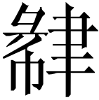”字，與一般的“”字相比，它是將“巾”形置於“又”形之上。一般認爲“”是“”的初文，它們係一字。盤銘的文例則爲這一意見提供了強證。“”“”所从動物形的口形方向與軀幹方向一般相反，但也有少數字形變作相同，如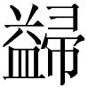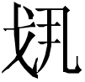進鼎（《集成》02725，《銘圖》02337）“”、簋（《集成》04192，《銘圖》05180）“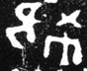”，盤銘“”的變化與之近似。金文中的“”作爲虛詞，多見，古書中則作“肆”。“肆”字，古書常訓爲“陳”，盤銘、作動詞，陳列義。
史簋（《集成》04030、04031，《銘圖》04986、04987）“由（道）于彝，其于之朝夕監（鑑）”之“由（道）于彝”、《禮記·祭統》所引衛孔悝鼎銘結尾之“施于烝彝鼎”、縣妀簋（《集成》04269，《銘圖》05314）“（縣妀）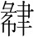（肆）敢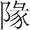（墬—施）于彝”、保員簋（《銘圖》05202）“（保員）（墬—施）于寶簋”、中方鼎（《集成》02751、02752，《銘圖》02383、02384）“（中）埶（設）于寶彝”義近。“道”意爲“陳述”，“施”意爲“施陳”、“施設”，“設”意爲“陳設”。
“（肆）氒（厥）名姑（祜）于般（盤）”與上引詞例義近，名可讀作銘。大意即陳列展示那些與記錄賞賜福佑相關的銘文于盤上。後文的“（肆）氒（厥）名”即這一句的省略。
“無”前一字，原作“”，釋讀不詳。“無”後一字，原作“”，與同銘“金束<革>”之“金”作“”形近，可據之釋作“金”。畀，給予，間接賓語是我，直接賓語可能是“金”，承上省略。，讀作萬。“畀我（萬）年”大意即永遠給予我金。“”乃‘襄’字所从，它上部中間有圓圈形，這與甲骨文的“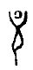”類寫法一脈相承，亦可證舊或將甲骨文“”類形釋作“”是正確的。讀作“尚”，古書中常作“儻”，假如義。霸姬盉（《銘圖》14795）、霸姬盤（《銘三》1220）銘文中亦有“”字，讀作“儻”，用法與此銘同。“儻我廼其于宗彝大寶，肆厥銘”是“畀我（萬）年”的前提，大意即“假如我獻薦鼎盤一類器物于宗廟，又陳列展示福佑之類的銘辭于盤上的話，那麼就永遠給予我金”。
2021年4月初稿

附記：山西省考古研究院等編著、即將發行的《倗金集萃——山西絳縣橫水西周墓地出土青銅器》第188-192頁（上海古籍出版社，2021年。參看展玩團隊：《山西“倗霸”青銅重器高清首發！消失3000年西周古國，震撼堪比兵馬俑》，2021年7月7日。https://mp.weixin.qq.com/s/44gsRu_IXzNq-gnE_OEXaQ）著錄的夌伯盤銘文即本文所論的桋伯盤銘文，釋文與本文或有不同，請讀者參看。
2021年7月7日

∗本文爲國家社科基金冷門絕學研究專項學術團隊項目“中國出土典籍的分類整理與綜合研究”（批准編號：20VJXT018）的階段性研究成果。
山西省文物局編：《山西珍貴文物檔案》10，科學出版社，2020年，第124頁。
此字表示的詞可能是｛鑾｝，也可能是｛肇｝，如是後者，則應屬下讀。
此三字義不詳，如果“朕”是桋伯之名，則應屬下讀。
白於藍：《簡帛古書通假字大系》，福建人民出版社，2017年，第521-522頁。
參看陳劍：《簡談對金文“蔑懋”問題的一些新認識》，復旦大學出土文獻與古文字研究中心網站，2017年5月5日。http://www.gwz.fudan.edu.cn/Web/Show/3039。此文正式刊於《出土文獻與古文字研究》第7輯，上海古籍出版社，2018年，第91-117頁。
糞麻卣（《銘圖》13309）“蔑女（汝）王休二朋”當作一句讀，舊或在“女（汝）”後斷讀，這是不正確的。
山西省文物局編：《山西珍貴文物檔案（8）》，科學出版社，2019年，第134頁。
甲骨文中，、係一字，中間部分或作交叉的兩筆，或作一筆，或可參看。
張儒、劉毓慶：《漢字通用聲素研究》，山西古籍出版社，2002年，第473頁。白於藍：《簡帛古書通假字大系》，第1081頁。黃德寬、徐在國主編：《安徽大學藏戰國竹簡（壹）》，中西書局，2019年，第74-75、116、118頁。
張儒、劉毓慶：《漢字通用聲素研究》，第488-489頁。白於藍：《簡帛古書通假字大系》，第1085頁。
黃德寬、徐在國主編：《安徽大學藏戰國竹簡（壹）》，中西書局，2019年，第33、109頁。
郭永秉：《談古文字中的“要”字和从“要”之字》，《古文字研究》第28輯，中華書局，2010年，第108-115頁
周忠兵：《釋甲骨文中的“焦”》，《文史》2014年第3期第255-262頁。
由此形可知焦所从小訛作火形很早就已出現。
張儒、劉毓慶：《漢字通用聲素研究》，第251頁。
李家浩《包山楚簡的旌旆及其他》，《著名中年語言學家自選集李家浩卷》，第265頁。
雖然“翟”、“鋚”可輾轉相通，但畢竟讀音有距離，因此正文中我們不將“”與金文中的“鋚”相聯繫。關於“鋚”之“鋚”的解釋，參看謝明文：《曾伯克父甘婁簠小考》，《出土文獻》第11輯，中西書局，2017年，第36-44頁。
謝明文：《“或”字補說》，《出土文獻研究》第15輯，中西書局，2016年，第14-33頁。收入氏著《商周文字論集》，上海古籍出版社，2017年，第88-110頁。
雖然此字看作簡寫的“車”字省去圈中的一橫筆於文例亦可通。但此字上部不作一橫筆，而是作“”形。更爲重要的是，此字前除了修飾語“金”，還有主要見於修飾服飾“巿”的“”。“勒”的材質與皮革相關，因此其前用“”來修飾也是非常自然的。
師酉簋（《集成》04288，《銘圖》05346）等銘文中的“勒”作“”，左側係在這類寫法上添加兩小點。
參看謝明文：《新出登鐸銘文小考》，《中國文字學報》第7輯，商務印書館，2017年，第79-83頁。
金文中，訓“樂”之“懌”或用“㚖”來表示，如曾伯克父簠（《銘續》0518、0519）“宰夫無若，雍人孔㚖（懌）”。
董珊：《農卣新釋》，《青铜器与金文》第2辑，上海古籍出版社，2018年，第244-247頁。
參看拙文《談談古漢語中“有”的一種虛詞用法》（未刊稿）。
徐在國先生據此用法認爲金文中“不”之“”讀作“福”（參看《談銅器銘文中的“不”》，《紀念于省吾、姚孝遂先生學術研討會論文》，2016年。《據安大簡考釋銅器銘文一則》，《戰國文字研究》第1輯，安徽大學出版社，2019年，第62-65頁），似與文義不合。
ee:《清華六〈子產〉初讀》，武漢大學簡帛網·簡帛論壇·簡帛研讀。http://www.bsm.org.cn/bbs/read.php?tid=3344&fpage=2.第86樓發言，發表日期：2016-05-02。
張儒、劉毓慶：《漢字通用聲素研究》，第2頁。
陳劍先生認爲甲骨金文舊釋“”之字是“分割牲體”義的“解肆”之“肆”的本字，金文中有個別“（肆）”也訓陳。參看陳劍：《甲骨金文舊釋“”之字及相關諸字新釋》，《出土文獻與古文字研究》第2輯，復旦大學出版社，2008年，第13—47頁。
參看陳劍：《金文“彖”字考釋》，《甲骨金文考釋論集》，綫莊書局，2007年，第250-252頁。陳劍：《釋“”》，《出土文獻與古文字研究》第3輯，復旦大學出版社，2010年，第1-89頁。
疑是“寴”的訛字。
關於“”字的構形，可參看王子楊：《甲骨文字形類組差異現象研究》，中西書局，2013年，第319-325頁。
參看李學勤《試釋翼城大河口鳥形盉銘文》，《文博》2011年第4期。裘錫圭：《大河口西周墓地2002號墓出土盤盉銘文解釋》，復旦大學出土文獻與古文字研究中心網站，2018年7月14日。http://www.gwz.fudan.edu.cn/Web/Show/4277#_edn43。

